遴选工会职工生日慰问品定点供应商项目
院内磋商结果公告

柳州市妇幼保健工会院就遴选工会职工生日慰问品定点供应商项目（编号：LZFY-GH2023002（重））按我院招投标管理办法要求于2023年5月30日进行院内磋商。经磋商小组的评选和推荐，并经医院的批准，拟由以下公司为负责供货。
- 公司名称
柳州饭店有限公司
二、公告期限
现予以公告，公告期限：从公告之日起3个工作日内。
- 质疑联系方式
质疑受理机构名称：柳州市妇幼保健院招标办公室
质疑受理机构地址：柳州市博园大道50号
质疑受理机构电话：0772-2803905
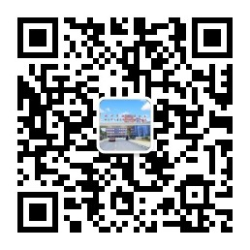
柳州市妇幼保健院招标办公室
2023年5月31日

